HOSTAL SIL

Especificación de Caso de Uso del Negocio: Controlar Almacén

Información General

|  |  |
| --- | --- |
| Título: | Controlar Almacén |
| Subtítulo: |  |
| Versión: | 1.0 |
| Archivo: |  |
| Autor Plantilla: | -Briones Chilon Noé –Chilon Vargas Freddy –Hernández Valencia Erick |
| Estado de Plantilla: | Actualizado |

Lista de Cambios

|  |  |  |  |
| --- | --- | --- | --- |
| Versión | Fecha | Autor | Descripción |
| 1.0.0 | 2013-09-17 |  | Emisión Inicial |
|  |  |  |  |
|  |  |  |  |

Tabla de Contenidos

1. Nombre del Caso de Uso del Negocio 2

1.1 Breve Descripción 2

2. Metas 2

3. Objetivos de Desempeño 2

3.1 Objetivo de desempeño 1 2

4. Flujo de Eventos 2

4.1 Flujo Básico 2

4.2 Flujos Alternos 2

FA1. <Nombre del Flujo Alterno> 2

FA1. <Nombre del Flujo Alterno> 2

5. Reglas de Negocio 2

RN1. <Nombre de la regla de Negocio> 2

6. Riesgos 2

7. Dueño del Proceso 2

8. Requerimientos Especiales 2

RE1. <Nombre del Requerimiento Especial > 2

9. Precondiciones 2

9.1 < Precondición Uno > 2

10. Poscondiciones 2

10.1 < poscondición Uno > 2

11. Puntos de Extensión 2

11.1 < Nombre del punto de extensión > 2

12. Anexos 2

12.1 Diagrama de Actividades 2

12.2 Diagrama de objetos de negocio (que participan en este proceso) 2

Especificación de Caso de Uso del Negocio: Controlar Almacén

# CONTROLAR ALMACEN

## Breve Descripción

Proceso en el cual el Jefe de Almacén controla el stock de los materiales y/o insumos galénicos, clasificados por categoría.

# Metas

* Incrementar utilidades
* Contar con el Stock suficiente.

# Flujo de Eventos

## Flujo Básico

FB1. El caso de uso inicia cuando el jefe de almacén revisa el stock de cada uno de los productos.

FB2. El jefe de almacén genera un reporte del stock actual de los productos.

FB3. El caso de uso finaliza cuando el jefe de almacén entrega el reporte al supervisor.

## Flujos Alternos

# Reglas de Negocio

RN1. Los productos deben estar clasificados según su categoría

# Riesgos

* Que algunos productos estén por vencer.
* Algunos productos estén deteriorados o fallados.

# Dueño del Proceso

Jefe de Almacén

# Requerimientos Especiales

### RE1. <Nombre del Requerimiento Especial >

# Precondiciones

# Poscondiciones

## Entrega de reporte de parte del jefe de almacén al supervisor

# Puntos de Extensión

## Generar Proforma.

# Anexos

## Diagrama de Actividades

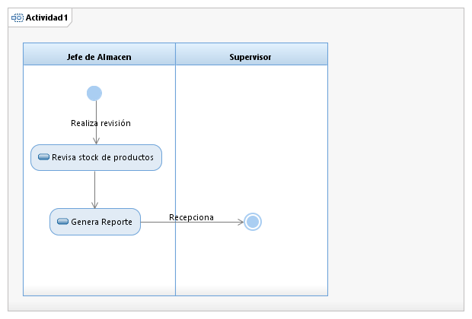

## Diagrama de objetos de negocio (que participan en este proceso)

